安师附小每日课后作业公示
时长单位：分钟 （教师只需填写数字） 2025 年 10月30日
 | 语文 | 时长 | 数学 | 时长 | 英语 | 时长 | 总时长
一（1）班 | 必做：  1.熟练拼读课本47页。  2.准备默写25、26页上的5个音节词。 | 10 | 必做：  1、用“有…，有…，合起来一共有多少…？”“原来有…，又飞来了/跑来了…，现在一共有多少…？”说一说书本P32-33上的图 | 10 | 必做：指读朗读卷7，录视频上传 | 10
一（1）班 | 选做：课外阅读 | 10 | 选做：自行练习10以内的加法 | 10 | 选做：无 | 10
一（2）班 | 必做：1、大声朗读书本P45-48，上传家校本。  2.复习拼音，准备默写。 | 15 | 必做：  1、用“有…，有…，合起来一共有多少…？”“原来有…，又飞来了/跑来了…，现在一共有多少…？”说一说书本P32-33上的图 | 10 | 必做：指读朗读卷7，录视频上传 | 10 | 35
一（2）班 | 选做：童谣创作 | 15 | 选做：自行练习10以内的加法 | 10 | 选做：无 | 10 | 35
一（3）班 | 必做：  - 装订新发《拼音天天练》并朗读拼音天天练《ieüe er》  - 朗读小卷。  - 准备默写音节。 | 15 | 必做：  - 准备5~10的数卡和小圆片；  - 抽一张数卡，抽到几就拿出几个小圆片；  - 从小圆片里任意移走几个，边移边说一个减法算式；  4.根据算式再编一个减法故事。 | 10 | 必做：一起作业 | 10
一（3）班 | 选做：练字 | 15 | 选做：无 | 10 | 选做：无 | 10
一（4）班 | 必做：1.大声朗读评讲练习单。  2.大声朗读《拼音天天练》。 | 15 | 必做：  - 准备5~10的数卡和小圆片；  - 抽一张数卡，抽到几就拿出几个小圆片；  - 从小圆片里任意移走几个，边移边说一个减法算式；  4.根据算式再编一个减法故事。 | 10 | 必做：一起作业 | 10
一（4）班 | 选做：课外阅读 | 15 | 选做：无 | 10 | 选做：无 | 10
一（5）班 | 必做：  1.大声朗读3遍书本P49-50的内容；  2.练习朗读2遍拼音天天练12；  3.复习音节词（P46、P50），准备听写。 | 10 | 必做：  观察你的家，用3句话说说数学故事并列式解答，示例如下：  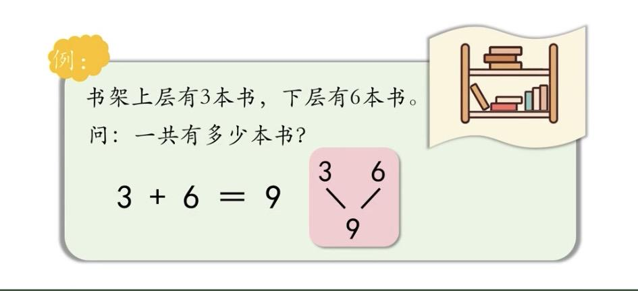  2、加法口算练习（上传家校本） | 10 | 必做：朗读课本P30、P31（指读，读3遍） | 10 | 30
一（5）班 | 选做：阅读 | 10 | 选做：无 | 10 | 选做：无 | 10 | 30
一（6）班 | 必做：  - 大声朗读书本P49-50，上传家校本。  - 部分学生重默今日默写。 | 10 | 必做：  1、游戏：掷骰子，算点数  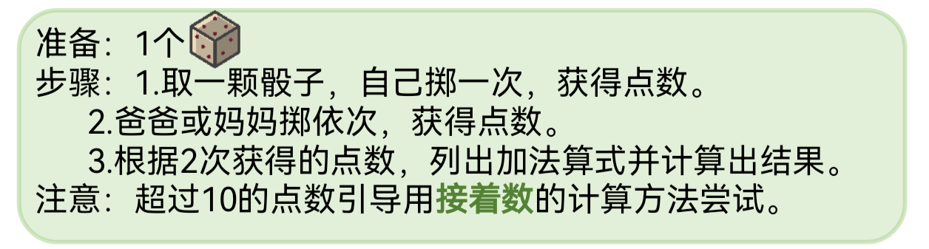  2、加法口算练习（上传家校本） | 10 | 必做：朗读课本P30、P31（指读，读3遍） | 10 | 30
一（6）班 | 选做：无 | 10 | 选做：无 | 10 | 选做：做一个笑脸 | 10 | 30
一（7）班 | 必做：朗读《拼音天天练（ai ei ui）》，自己练熟了再上传 | 15 | 必做：  用数学算式说一说2-10的分与合  例：0+2=2；1+1=2；2+0=2…… | 10 | 必做：朗读课本P30、P31（指读，读3遍） | 10 | 35
一（7）班 | 选做：童谣创作 | 15 | 选做：无 | 10 | 选做：做一个笑脸 | 10 | 35
一（8）班 | 必做：1.大声朗读课本P48。  2.朗读拼音天天练《ao ou iu 》部分。每个读两遍。  3.准备默写。 | 10 | 必做：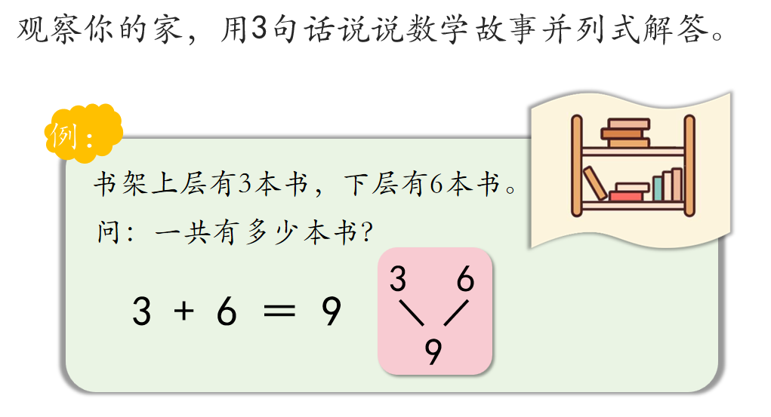 | 10 | 必做：一起作业 | 10 | 30
一（8）班 | 选做：童谣创作 | 10 | 选做：无 | 10 | 选做：无 | 10 | 30
一年级本周体育小任务： | - 学习广播操  - 跳绳5组，每组30个  - 仰卧起坐3组，每组5个
 | 语文 | 时长 | 数学 | 时长 | 英语 | 时长 | 总时长
二（1）班 | 必做：  1.背诵《语文园地四》日积月累四句古诗。  2.认真复习第四单元，明天闯关。  3.查阅默写本订正和形近字专项。  4.明天默写《葡萄沟》和《语文园地四》词语。 | 20 | 必做：  - 订正大卷，家长签字。 | 10 | 必做：  - 家默U4词（传）  - 背诵U4儿歌、对话（传）  - 复习综合练习（一）（二） | 15 | 45
二（1）班 | 选做：自主复习 | 20 | 选做：计算 | 10 | 选做：无 | 15 | 45
二（2）班 | 必做：1.查阅《查字典专项练习》；2.预习语文书52页写话《喜爱的玩具》，找一个自己最喜爱的玩具，说一说它是什么样子的？为什么喜欢它？明天可以把玩具带来。 | 15 | 必做：  - 订正大卷，家长签字。  - 订正作业单3-9 | 15 | 必做：  1、家默U4词（传）  2、背诵U4儿歌、对话（传）  3、复习综合练习（一）（二） | 15 | 45
二（2）班 | 选做：课外阅读 | 15 | 选做：计算 | 15 | 选做：无 | 15 | 45
二（3）班 | 必做：  - 复习查字典，完成练习。  - 复习园地一至园地四日积月累，要求读记会写。  - 复习第四单元，准备明天闯关练习。 | 20 | 必做：1.自查爬山虎P26 | 10 | 必做：  - 家默U4词（传）  - 背诵U4儿歌、对话（传） | 10
二（3）班 | 选做：课外阅读 | 20 | 选做：复习计算部分 | 10 | 选做：无 | 10
二（4）班 | 必做：  1.复习园地四，读复习单（不传）  2.家默词语（传）  3.查阅形近字专项 | 20 | 必做：1.订正卷子正面，自己复习反面 | 20 | 必做：  1、家默U4词（传）  2、背诵U4儿歌、对话（传） | 10 | 50
二（4）班 | 选做：课外阅读 | 20 | 选做：计算 | 20 | 选做：无 | 10 | 50
二（5）班 | 必做：  1.复习语文园地四p50-51.背诵【日积月累】部分。  2.复习第四单元准备明天闯关。  3.查阅【查字典专项练习】。 | 15 | 必做：  1.自查复习1第一页。  2.订正爬山虎29-30页。 | 15 | 必做：  1、家默U4词（传）  2、背诵U4儿歌、对话（传） 3、读综合练习（二）笔试部分III、IV、VI中文一遍英文一遍（传） | 15
二（5）班 | 选做：课外阅读 | 15 | 选做：自主计算 | 15 | 选做：无 | 15
二（6）班 | 必做：  1复习查字典，完成查字典专项  2.复习语文园地一至四【日积月累】，要求会背会写  3.检查默写本订正，复习第三单元词语，明天默 | 20 | 必做：  - 订正数学书p48-51  - 自主复习 | 10 | 必做：1.背诵P23-26  2.默写U2U3词汇 | 10 | 40
二（6）班 | 选做：课外阅读 | 20 | 选做：计算练习 | 10 | 选做：复习26个字母 | 10 | 40
二（7）班 | 必做：  1.认真朗读园地，拼读并书空生字，补充笔记。  2.查阅阅读专项。 | 15 | 必做：  - 订正第一单元综合练习卷，和家长说说正确的思路（第一面左上角打√为过关）  - 自主复习 | 10 | 必做：1.背诵P23-26  2.默写U2U3词汇 | 10 | 35
二（7）班 | 选做：  1.课外阅读  2.爬山虎已学。 | 15 | 选做：计算练习 | 10 | 选做：复习26个字母 | 10 | 35
二年级本周体育小任务： | - 原地高抬腿50个/组，2组。  - 跳绳1分钟/4组。  - 仰卧起坐20个一组，3组。
 | 语文 | 时长 | 数学 | 时长 | 英语 | 时长 | 总时长
三（1）班 | 必做：1.爬山虎P44-47  2.家默语文书P62页日积月累  3.查字典梳理6个生字 | 20 | 必做：  自查爬山虎p55-56是否完成 | 20 | 必做：  1.完成爬山虎77-78 2.完成家默单 3.默写M2U2背默笔记词汇句子 明天抽默 | 20 | 60
三（1）班 | 选做：读书摘抄 | 20 | 选做：无 | 20 | 选做：无 | 20 | 60
三（2）班 | 必做：  1.《爬》P40，自查P39订正。  2.《练》P35-38，自查P33-34订正。  3.一号本抄写。  4.复习《古诗三首》，明默。 | 20 | 必做：  自查爬山虎p55-56是否完成 | 20 | 必做：  1.完成爬山虎77-78 2.完成家默单 3.默写M2U2背默笔记词汇句子 明天抽默 | 20 | 60
三（2）班 | 选做： | 20 | 选做：无 | 20 | 选做：无 | 20 | 60
三（3）班 | 必做：  - 修改习作“编童话”明天交；过关的小朋友誊写，周一交。  - 一张小卷。 | 20 | 必做：1.练习册60-61  2.复习巩固所学知识 | 20 | 必做：1.家默M1U1默写纸；2.易错题小卷剩余题目 | 20 | 60
三（3）班 | 选做：《坚定的锡兵》 | 20 | 选做：计算 | 20 | 选做： | 20 | 60
三（4）班 | 必做：  1.完成爬山虎44-47  2.复习1-4单元知识点  3.查看闯关卷，不应该错的用三角形标注；依旧不会做的打问号（蓝笔） | 20 | 必做：复习巩固所学知识 | 20 | 必做：  - M1U1默写纸  - 改句综合练习（三） | 20 | 60
三（4）班 | 选做：阅读童话 | 20 | 选做：计算 | 20 | 选做：无 | 20 | 60
三（5）班 | 必做：1.朗读卷三错题。  2.尝试修改作文。  3.爬山虎两篇阅读 | 20 | 必做：  1.预习完成书P45-46  2.检查爬P55-56 | 20 | 必做：  1.M1U1默写纸  2.改句综合练习（三） | 20 | 60
三（5）班 | 选做：复习 | 20 | 选做：无 | 20 | 选做：无 | 20 | 60
三（6）班 | 必做：1.阅读闯关4；2.爬山虎第41-43；3.订正阅读闯关练习，预习习作续编故事； | 20 | 必做：  预习完成书P45-47 | 20 | 必做：  - 家默M1U2默写单  - 爬p76-77  - 朗读2023卷听力部分 | 20 | 60
三（6）班 | 选做：20 | 20 | 选做：无 | 20 | 选做：无 | 20 | 60
三（7）班 | 必做：  - 阅读小卷  - 朗读《金色的草地》  - A本《金色的草地》 | 20 | 必做：  1.爬p55-56 | 20 | 必做：  - 家默M1U2默写单  - 爬p76-77  - 朗读2023卷听力部分 | 20 | 60
三（7）班 | 选做：无 | 20 | 课外阅读选做：计算 | 20 | 选做：无 | 20 | 60
三年级本周体育小任务： | 1.一分钟跳绳 3组  2.一分钟仰卧起坐2组  3.坐位体前屈2组 一组20次
 | 语文 | 时长 | 数学 | 时长 | 英语 | 时长 | 总时长
四（1）班 | 必做：  - 完成小练笔  - 背诵默写《精卫填海》  - 完成练习册14课，语文快乐宫，最后一题要查阅资料。 | 20 | 必做：  1.完成小卷2  2.梳理近期错题 | 20 | 必做：  1、C本抄黄页M1U2单词，英4中1，并背熟  2、完成闯关三听力，只做听力！  3、订正默写纸，背错词 | 20 | 60
四（1）班 | 选做： | 20 | 选做： | 20 | 选做：无 | 20 | 60
四（2）班 | 必做：1.校本P22-24剩余题目。2.积累多音字，明天默写。 | 20 | 必做：练习卷正面 | 20 | 必做：  1 闯关三（听力群里）  2 读笔记 | 20 | 60
四（2）班 | 选做：无 | 20 | 选做：无 | 20 | 选做：无 | 20 | 60
四（3）班 | 必做：  - 抄写单：（1）P57 识字加油站2遍；（2）P58 8个四字词语两遍；（3）P46 6句气象谚语1遍  - 四号本：默写抄写单内容 | 20 | 必做：卷子一张 | 20 | 必做：  1.背诵黄单M1M2  2.熟读课文M1M2  3.重点订正卷6，听力自行重听，音频在班群。（听力略难，请仔细重听）  4.复习+背诵卷1235错题 | 20 | 60
四（3）班 | 选做：无 | 20 | 选做：无 | 20 | 选做：无 | 20 | 60
四（4）班 | 必做：  - 写字本B本第12、14课  - 熟练背诵古诗《嫦娥》  - 复习园地二日积月累四句名言（32页），正确默写。  - 按照故事的起因、经过、结果将普罗米修斯盗火的过程讲清楚。（上传家校本） | 20 | 必做：完成爬山虎31-32页的计算部分和35-26页的应用 | 20 | 必做：  1、C本抄黄页M1U1单词，英4中1，并背熟  2、完成闯关三听力，只做听力！  3、认真读闯二错题，听力重听订正 | 20 | 60
四（4）班 | 选做：继续阅读中国古代神话故事，边读边划神奇的语句，感受人物的形象。 | 20 | 选做：无 | 20 | 选做：整理闯二错题 | 20 | 60
四（5）班 | 必做：  1.复习第七课和第十课词语，明天默写。  2.预习第14课，课文至少读三遍。  3.阅读神话故事，积累摘抄 | 20 | 必做：完成爬山虎31-32页的计算部分➕35-36页的应用 | 20 | 必做：  1.背诵黄单M1M2  2.熟读课文M1M2  3.重点订正卷6，听力自行重听，音频在班群。（听力略难，请仔细重听）  4.复习+背诵卷1235错题 | 20 | 60
四（5）班 | 选做：无 | 20 | 选做：无 | 20 | 选做：无 | 20 | 60
四（6）班 | 必做：1.家默L12、L13（全文）、L15、语文园地四日积月累  2.习作誊（认真） | 20 | 必做：  1、订正爬山虎，复习爬山虎上的所还有错题 | 20 | 必做：  1.综合复习M1M2：单词、句型、书本和错题  2.爬山虎P34-37 | 20 | 60
四（6）班 | 选做：课外阅读 | 20 | 选做：无 | 20 | 选做：无 | 20 | 60
四（7）班 | 必做：  1.4号本10  2.家默9 古诗 注释 道理  3.爬山虎四（2）阅读  4.整理阶段一错题，朗读错题两遍上传，签名  5.订正默写 | 20 | 必做：  1、复习爬山虎前面做过的错题；完成P33-35 | 20 | 必做：  1.综合复习M1M2：单词、句型、书本和错题  2.爬山虎P34-37 | 20
四（7）班 | 选做：无 |  | 选做：无 |  | 选做：无 | 20
四年级本周体育小任务： | - 跳绳3分钟，2组。  - 开合跳30个4组。  - 自主锻炼20分钟。
 | 语文 | 时长 | 数学 | 时长 | 英语 | 时长 | 总时长
五（1）班 | 必做：1.一张阅读卷子。  2.明日听写三首古诗。  3.3单元课后习题抄写。  4.订正园地2.3。 | 20 | 必做：一张小卷 | 20 | 必做：  - 订正A本，并抄写作文前两篇，各两遍  - 综合练习6，听力作文不写  - 钉 | 20 | 60
五（1）班 | 选做：无 | 20 | 选做：无 | 20 | 选做：无 | 20 | 60
五（2）班 | 必做：  1.订正试卷，请家长查看；  2.复习第三单元，完成小卷2张；  3.以下同学作文离题，请根据上课的讲评梳理出提纲：1、8、15、25、27、30、32、34、37、40。 | 20 | 必做：订正卷子、错题整理 | 15 | 必做：  - 订正A本，并抄写作文前两篇各2遍。  - 语音卷  - 钉 | 15 | 50
五（2）班 | 选做：无 | 20 | 选做：无 | 15 | 选做：无 | 15 | 50
五（3）班 | 必做：  - 订正试卷，并整理错题本（基础部分全部题目和阅读部分2道题）。  - 完成基础卷订正，课堂习作练习（部分同学）  - 复习1.2单元易错词。 | 20 | 必做：  1、订正小试卷 | 20 | 必做：1. 练习卷 2. 背诵和默写作文 3. 背诵课文，家默 | 20 | 60
五（3）班 | 选做：无 | 20 | 选做： | 20 | 选做：无 | 20 | 60
五（4）班 | 必做：1.修改作文，写在草稿纸2练习卷查看签 | 20 | 必做：订正卷子、错题整理、校本60应该在校完成 | 12 | 必做：1. 练习卷 2. 背诵和默写作文 3. 背诵课文，家默 | 20 | 60
五（4）班 | 选做：无 | 20 | 选做：计算训练 | 12 | 选做：无 | 20 | 60
五（5）班 | 必做：  1.复习第一单元PPT，做第一单元基础卷  2.读、背单元复习PPT（1—4单元）  3.1号本:第三单元语文园地词句段运用第一题写2遍，日积月累默2遍  4.整理阶段练习二试卷的错题 | 20 | 必做：  1.一张小卷  2.订正和整理错题 | 20 | 必做：  - 打卡朗读指定内容+背诵作文  - A本抄写+默写  - 订正O本，背诵  - 一起作业  - 给家长讲大卷子错题，签字 | 20 | 60
五（5）班 | 选做： | 20 | 选做：计算练习 | 20 | 选做：无 | 20 | 60
五（6）班 | 必做：  1.完成园地二、三小练习。  2.订正阅读一、二。  3.明默第13课和四句名言。  （个别同学需要订正校内未完成的订正） | 20 | 必做：  1.一张小卷  2.订正和整理错题 | 20 | 必做：  1.打卡朗读指定内容+背诵作文  2.A本抄写+默写  3.订正O本，背诵  4.一起作业  给家长讲大卷子错题，签字 | 20 | 60
五（6）班 | 选做：整理第1-4单元基础知识复习错题 | 20 | 选做：计算练习 | 20 | 选做：无 | 20 | 60
五（7）班 | 必做：  1.完成语文园地三小卷。  2.复习1-4单元基础知识卷。 | 20 | 必做：  卷22剩余部分 | 20 | 必做：  - 大卷  - 背作文 | 20
五（7）班 | 选做： | 20 | 选做： | 20 | 选做： | 20
五（8）班 | 必做：  - 继续完成第3单元基础知识卷。  - 完成校本43、44页。 | 20 | 必做：  卷22剩余部分 | 20 | 必做：  - 大卷  - 背作文 | 20 | 60
五（8）班 | 选做： | 20 | 选做： | 20 | 选做： | 20 | 60
五年级本周体育小任务： | - 跳绳1分钟，4组。  - 30秒开合跳 4组  - 自选体育运动15分钟。
教研组长审核 | 已审核，符合作业要求。  语文教研组长：谢娟 数学教研组长：常思铭  英语教研组长：罗轩昱 体育教研组长：夏冬冬
课程教学部审核 | 已审核，符合作业要求。  语文分管教导：殷绿叶 数学分管教导：韩燕敏  英语分管教导：万晓婷 体育分管教导：黄志杰

